Persbericht
21 april 2023

HYVIA PLAATST EERSTE ELEKTROLYSESYSTEEM IN FABRIEK VAN FLINS, FRANKRIJK

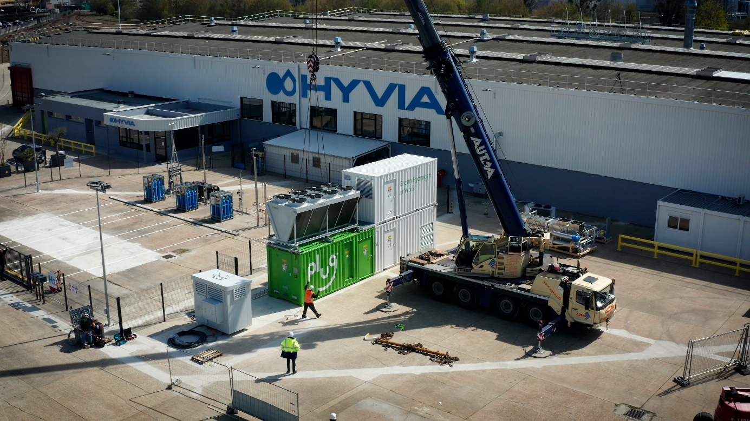

- HYVIA, de joint venture van Renault Group en Plug, die zich toelegt op waterstofmobiliteit, installeerde zopas zijn eerste elektrolysesysteem in zijn fabriek in Flins, Île-de-France.
- Dit elektrolysesysteem van 1 MW heeft een productiecapaciteit van 400 kg groene waterstof per dag, wat overeenkomt met 20.000 km bedrijfsmobiliteit op waterstof.
- In eerste instantie zal het in de fabriek gebruikt worden voor de tests van de brandstofcellen van de Renault Master H2-TECH (op de markt gebracht door HYVIA) en van de waterstoftankstations.
- Dit elektrolysesysteem is een belangrijke stap in de uitrol van het complete en unieke ecosysteem van HYVIA voor H2-mobiliteit.

“Een jaar na de inhuldiging van onze fabriek installeren we ons eerste elektrolysesysteem met de technologie van onze aandeelhouder Plug, wereldleider op het gebied van waterstofoplossingen. Daarnaast begeven onze Renault Master Van H2-TECH zich op de weg, gesterkt door de expertise van onze aandeelhouder Renault Group, een belangrijke autospeler, met name op het gebied van bedrijfsvoertuigen. Deze stap illustreert de kracht van het waterstofecosysteem dat HYVIA aanbiedt.”
David Holderbach, CEO van HYVIA

“Met dit eerste elektrolysesysteem zal de fabriek 400 kg waterstof per dag produceren, waardoor we meer dan 1.000 brandstofcellen per jaar kunnen testen. Dit is een belangrijke uitdaging op industrieel en menselijk vlak, mogelijk gemaakt door de sterke samenwerking met Plug en Renault Group. Ons elektrolysesysteem kadert in de ontwikkeling van de competenties die HYVIA levert in de Refactory van Renault Group in Flins, die zich toelegt op de circulaire economie.”
Olivier Cormier, VP Directeur Manufacturing & Supply Chain HYVIA

Een Plug-elektrolysesysteem bij HYVIA
Na installatie van verschillende elektrolysesystemen van het type PEM (Proton Exchange Membrane) in Duitsland, Frankrijk, Nederland en Portugal, leverde Plug op 5 april 2023 zijn eerste elektrolysesysteem aan HYVIA. Met een vermogen van 1 MW zal het elektrolysesysteem 400 kg groene waterstof per dag produceren.
Plug, de wereldmarktleider op het gebied van waterstofoplossingen, implementeerde bovendien al meer dan 60.000 brandstofcelsystemen en ontwierp en bouwde al 185 tankstations die meer dan 70 ton waterstof per dag leveren.

PEM-technologie voor waterstof via elektrolyse
PEM-elektrolyse (Proton Exchange Membrane) of elektrolyse met een protonuitwisselingsmembraan is een methode voor de productie van groene waterstof door elektrolyse van water (H₂O) waarbij waterstof (H₂) en zuurstof (O) worden gescheiden met koolstofarme elektriciteit.

HYVIA: waterstofmobiliteit van Europa verankerd in Frankrijk
HYVIA is gevestigd in Frankrijk en ontwikkelt sinds zijn oprichting in juni 2021 een uniek en compleet ecosysteem voor waterstofmobiliteit voor professionals. Het omvat een gamma lichte bedrijfsvoertuigen op waterstof (een bestelwagen, een chassis-cabine en een minibus), H2-tankstations, H2-bevoorrading en financierings- en onderhoudsoplossingen voor onze klanten.

Over HYVIA
‘HY’ voor hydrogen (waterstof), ‘VIA’ voor weg: HYVIA effent de weg naar een koolstofarme mobiliteit met waterstofoplossingen. HYVIA, dat in juni 2021 werd opgericht, is een joint venture die in gelijke mate in handen is van Renault Group, een belangrijke speler in de autosector, en Plug, wereldleider in kant-en-klare waterstof- en brandstofceloplossingen. HYVIA, dat in Frankrijk is gevestigd en zijn diensten over heel Europa levert, biedt een compleet en uniek ecosysteem met lichte bedrijfsvoertuigen met brandstofcel, waterstoftankstations, elektrolysesystemen en diensten voor de financiering en het onderhoud van wagenparken.
https://www.hyvia.eu

Over Renault Group
Renault Group staat aan de vooravond van een nieuwe mobiliteit. Gesterkt door zijn alliantie met Nissan en Mitsubishi Motors en zijn unieke expertise op het vlak van elektrificering kan Renault Group rekenen op de complementariteit van zijn vier merken – Renault, Dacia, Alpine en Mobilize – en biedt het zijn klanten duurzame en innovatieve mobiliteitsoplossingen. Renault Group is gevestigd in meer dan 130 landen en verkocht 2,1 miljoen voertuigen in 2022. Hij verenigt bijna 111.000 medewerkers die dagelijks zijn bestaansreden belichamen zodat mobiliteit ons dichter bij elkaar kan brengen. Renault Group is klaar voor uitdagingen op de weg en op het circuit en zet zich in voor een ambitieuze en waardevolle transformatie. Die spitst zich toe op de ontwikkeling van nieuwe technologieën en diensten, en van een nieuw gamma voertuigen dat nog competitiever, nog evenwichtiger en geëlektrificeerd is. In lijn met de milieu-uitdagingen wil Renault Group tegen 2040 koolstofneutraal zijn in Europa.
https://www.renaultgroup.com/

Over Plug
Als wereldmarktleider in kant-en-klare oplossingen voor waterstofbrandstofcellen bouwt Plug mee aan de waterstofeconomie. Plug heeft al meer dan 60.000 brandstofcelsystemen geïmplementeerd, ontwierp en bouwde al 185 tankstations die meer dan 70 ton waterstof per dag verdelen, en is een toonaangevende producent van milieuvriendelijke waterstofoplossingen door elektrolyse. Plug, dat al meer dan tien jaar aanwezig is in Europa, kan uitpakken met indrukwekkende referenties op het vlak van waterstofmobiliteit, bij vooraanstaande Europese industriëlen, logistieke klanten en autoconstructeurs. Plug installeerde in Duitsland, Frankrijk, Nederland en Portugal verschillende elektrolysesystemen met PEM-technologie. Het bedrijf heeft meer brandstofcelsystemen voor elektromobiliteit uitgerold dan wie ook ter wereld.
https://www.plugpower.com

